Практическая работа №4
Формирование и использование онтологической модели сценария

Выполнил:
Студент группы ИВТИИбд-12,
Саблин Ярослав

Ульяновск, 2025

Цель работы
Разработка онтологической модели пользовательского сценария «Регистрация в программе лояльности мобильного приложения «Магнит» » с использованием методологии онтологического моделирования и автоматического формирования событий с помощью правил логического вывода.
Схема классов и онтологической модели
Онтологическая модель описывает ключевые сущности сервиса, их свойства и отношения между ними.
Основные классы
Класс | Подклассы | Назначение
User | - | Пользователь приложения
Reason | - | Причина использования сервиса
Step | - | Шаг сценария (например, «Установить приложение»)
Action | View, Click, Type, Scroll | Действия пользователя или реакции сервиса
Interface | Screen, Button, TextField | Элементы интерфейса приложения
Event | - | Событие, возникающее при действии

Свойства (отношения)
Свойство | Domain | Range | Описание
иметь_состояние | User | Reason | Состояние или мотив пользователя
быть_причиной | Reason | Step | Причина приводит к шагу
предшествовать | Step / Action | Step / Action | Порядок выполнения шагов и действий
материализоваться_в | Step | Action | Действия, которые реализуют шаг
предполагать_взаимодействие_с | Action | Interface | С каким интерфейсом взаимодействует действие
являться_частью | Interface | Interface | Составная структура интерфейса
вызывать | Action | Event | Действие вызывает событие

Свойства-литералы
- display_name – отображаемое имя элемента
- codename – формальное имя интерфейса (для автоматической генерации событий)
- имеет_текстовое_содержимое – для TextField
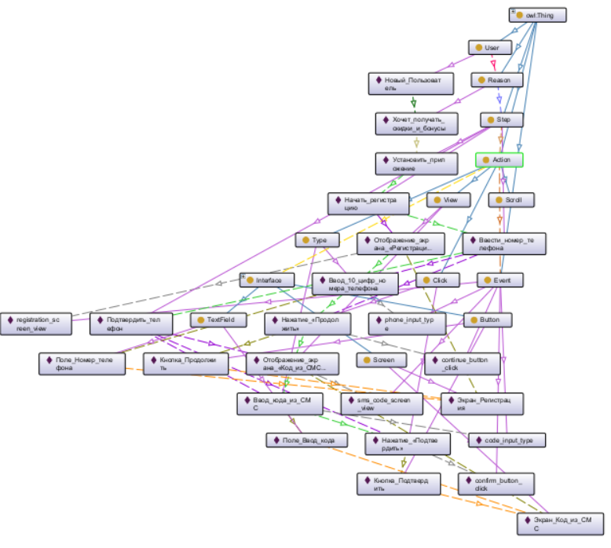
- имеет_идентификатор_экрана – для Screen

Схема взаимодействия пользователя с приложением
Показывает последовательность действий пользователя, шаги сценария и взаимосвязь с интерфейсом.
Шаги сценария
- Установить приложение
- Начать регистрацию
- Ввести номер телефона
- Подтвердить телефон
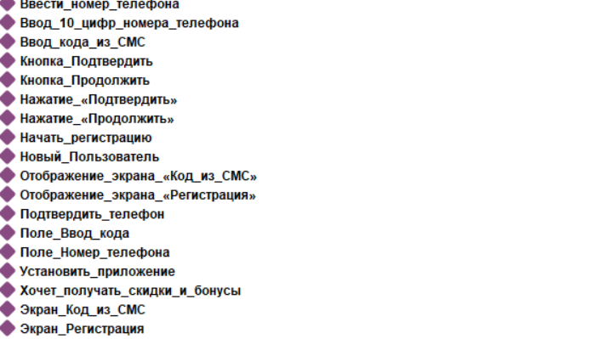
Действия и интерфейсы
Шаг | Действие | Тип действия | Интерфейс
Начать регистрацию | Отображение экрана Регистрация | View | Screen
Ввести номер телефона | Ввод 10 цифр номера | Type | TextField
Ввести номер телефона | Нажатие Продолжить | Click | Button
Подтвердить телефон | Отображение экрана Код из СМС | View | Screen
Подтвердить телефон | Ввод кода из СМС | Type | TextField
Подтвердить телефон | Нажатие Подтвердить | Click | Button

События
View(?a) ^ предполагать_взаимодействие_с(?a, Экран_Регистрация) -> вызывать(?a, Event_registration_screen_view)
View(?a) ^ предполагать_взаимодействие_с(?a, Экран_Код_из_СМС) -> вызывать(?a, Event_sms_code_screen_view)
Click(?a) ^ предполагать_взаимодействие_с(?a, Кнопка_Продолжить) -> вызывать(?a, Event_continue_button_click)
Click(?a) ^ предполагать_взаимодействие_с(?a, Кнопка_Подтвердить) -> вызывать(?a, Event_confirm_button_click)
Type(?a) ^ предполагать_взаимодействие_с(?a, Поле_Номер_телефона) -> вызывать(?a, Event_phone_input_type)
Type(?a) ^ предполагать_взаимодействие_с(?a, Поле_Ввод_кода) -> вызывать(?a, Event_code_input_type)

